Podzimní plody
Осінні плоди
Tento pracovní list je určen žákům mateřské školy. Cílem pracovního listu je procvičit poznávání plodů a listů. Pracovní list je součástí námětu Povídejme si o podzimu z vybrané kapitoly Podzim.
Це завдання призначено для учнів дитячих садків. Мета робочого аркуша — попрактикуватися в розпізнаванні плодів і листя. Робочий аркуш є частиною теми «Поговоримо про осінь» із вибраного розділу «Осінь».
- Podzimní plody / Осінні плоди
________________________________________________________
- Přiřaď plody k listům.
Установіть відповідність між плодами та листям.
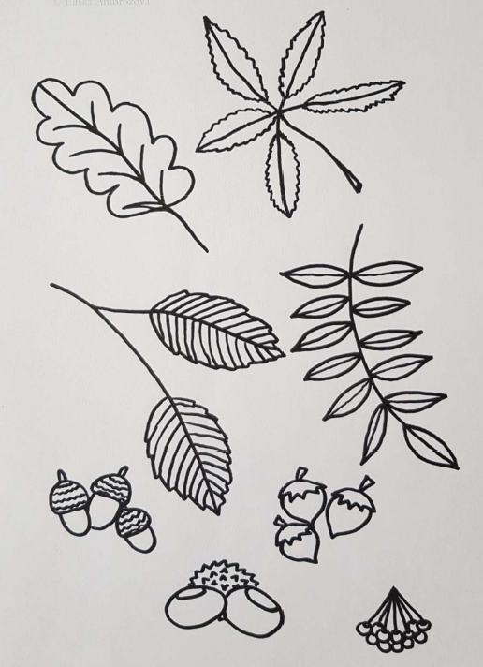
Co jsem se touto aktivitou naučil(a) / Чого я навчилась(-вся) з цього завдання:
………………………………………………………………………………………………………………………………………………………………………………………………………………………………………………………………………………………………………………………………………………………………………

Autor: ČT edu
Toto dílo je licencováno pod licencí Creative Commons [CC BY-NC 4.0]. Licenční podmínky navštivte na adrese [https://creativecommons.org/choose/?lang=cs].

